七年级数学上学期期末考试试卷
数 学 试 卷

总分：120分 考试时间：120分钟

一、选择题（每题只有一个正确答案，每题2分，共20分）
1．某市某日的气温是－2℃~6℃，则该日的温差是 （ ）
A．8℃ B．6℃ C．4℃ D．－2℃
2．下列各式中，是一元一次方程的是 （ ）
A．$2x+5y=6$ B．$3x−2$ C．$x^{2}=1$ D．$3x+5=8$
3．如图所示的几何体，从上面看得到的平面图形是 （ ）
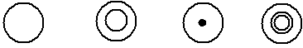
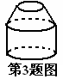

A． B． C． D．

4．下列不是同类项的是 （ ）
A．$3x^{2}y与−6{\text{xy}}^{2}$ B．$−{\text{ab}}^{3}{与b}^{3}a$
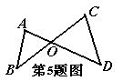
C．$\text{12}和0$ D． $2\text{xyz}与−\frac{1}{2}\text{zyx}$
5．如图，以A、B、C、D、O为端点的线段共有（ ）条
A．4 B．6
C．8 D．10
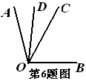
6．如图，OC是∠AOB的平分线，OD是∠AOC的平分线，且∠COD=${\text{25}}^{∘}$，
则∠AOB等于 （ ）
A．${\text{50}}^{∘}$ B．${\text{75}}^{∘}$
C．${\text{100}}^{∘}$ D．${\text{120}}^{∘}$
7．若$\frac{a}{3}+1$与$\frac{2a−7}{3}$互为相反数，则a为 （ ）
A．$\frac{4}{3}$ B．10 C．$−\frac{4}{3}$ D．$−\text{10}$
8．关于x的方程2x－4=3m和x+2=m有相同的解, 则m的值是 （ ）
A． 10 B． －8 C． －10 D． 8
9．已知线段AB，延长AB到C，使BC=2AB，M、N分别是AB、BC的中点，则 （ ）
A．MN=$\frac{1}{2}$BC B．AN=$\frac{3}{2}$AB C．BM：BN=1：2 D．AM=$\frac{3}{4}$BC
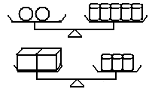
10．CCTV-2《开心辞典》栏目中，有一期的题目如图所示，
两个天平都平衡，则三个球体的重量等于（ ）个正
方体的重量．
1,3,5
A．2 B．3
C．4 D．5
二、填空题（每空3分，共24分）
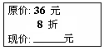
11．木匠在木料上画线，先确定两个点的位置，根据 就能把线画得很准确．
12．右面是 “美好家园” 购物商场中 “飘香” 洗发水的价格标签,
请你在横线上填出它的现价．
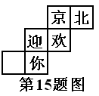
13．已知关于x的一元一次方程$a(x−3)=2x−3a$的解是x=3，
则a= ．
14．不大于3的所有非负整数是 ．
15．如图所示，是一个正方体的平面展开图，当把它折成一个正方体时，
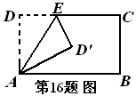
与空白面相对的字应该是 ．
16．如图所示，将长方形ABCD的一角沿AE折叠，若${∠\text{BA \{}D}^{'}$=${\text{30}}^{∘}$，
那么${∠\text{EA \{}D}^{'}$= ${}^{∘}$．
17．若线段AB=8，BC=3，且A，B，C三点在一条直线上，那么AC= ．
18．小王利用计算机设计了一个计算程序，输入和输出的数据如下表：
输入 | … | 1 | 2 | 3 | 4 | 5 | …
输出 | … | $$\frac{1}{2}$$ | $$\frac{2}{5}$$ | $$\frac{3}{\text{10}}$$ | $$\frac{4}{\text{17}}$$ | $$\frac{5}{\text{26}}$$ | …
那么，当输入数据为8时，输出的数据为 ．

三、计算题（每题3分，共18分）
19．(1)$(−\text{76})+(+\text{26})+(−\text{31})+(+\text{17})$； (2)$−1^{4}−2×(−3)^{2}$；

(3)$(2a−3a^{2})+(5a−6a^{2})$； (4)$2(2b−3a)+3(2a−3b)$；

(5)${\text{32}}^{∘}49^{'}+{\text{25}}^{∘}51^{'}$； (6)${\text{180}}^{∘}−{\text{56}}^{∘}23^{'}$．

四、解下列一元一次方程（每题3分，共12分）
20．(1)$\frac{3}{4}x+2=3−\frac{1}{4}x$； (2)$5(x+2)=2(5x−1)$；

(3)$3(x−2)=\frac{2x−1}{2}$； (4)$\frac{y+3}{2}=\frac{y−3}{3}+y$．

四、作图题（每题3分，共6分）
21．如图所示，直线l是一条平直的公路，A，B是两个车站，若要在公路l上修建一个加油站，如何使它到车站A，B的距离之和最小，请在公路上表示出点P的位置，并说明理由.（保留作图痕迹，并用你所学的数学知识说明理由）.
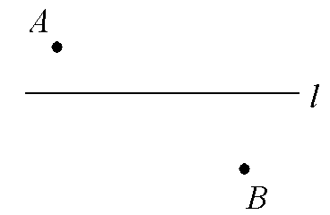

22．有一张地图，图中有A、B、C三地，但地图被墨迹污染，C地具体位置看不清楚了，但知道C地在A地的北偏东30${}^{∘}$，在B地的南偏东45${}^{∘}$，你能确定C地的位置吗？
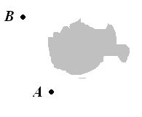

五、解答题（每题3分，共9分）
23．若一个角的补角比这个角的余角的3倍大${\text{10}}^{∘}$，求这个角的度数．

24．先化简，再求值：
$−(−a^{2}+2\text{ab}+b^{2})+(−a^{2}−\text{ab}+b^{2}),\text{其中}a=−\frac{1}{\text{15}},b=\text{10}$．

25．如图所示，C、D是线段AB的三等分点，且AD=4，求AB的长．

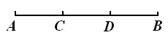

六、列方程解下列应用题（每题5分，共25分）
26．一个长方形的周长为28cm，将此长方形的长减少2cm，宽增加4cm，就可成为一个正方形，那么原长方形的长和宽分别是多少？

27．据某统计数据显示，在我国的664座城市中，按水资源分布的情况可分为三类：暂不缺水城市、一般缺水城市和严重缺水城市．其中暂不缺水城市数比严重缺水城市数的4倍少50座，一般缺水城市数是严重缺水城市数的2倍．求严重缺水城市有多少座？

28．从甲站到乙站原需16小时．采用“和谐”号动车组提速后，列车行驶速度提高了176千米/时，从甲站到乙站的时间缩短了11小时，求列车提速后的速度．

29．某通信运营商短信收费标准为：发送网内短信0.1元/条，发送网际短信0.15元/条．该通信运营商的用户小王某月发送以上两种短信共150条，依照收费标准共支出短信费用19元，问小王该月发送网内、网际短信各多少条？

30．某城市按以下规定收取每月的煤气费：如果用气量不超过60m³，按每立方米0.8元收费；如果用气量超过60 m³，则超过部分按每立方米1.2元收费，某用户8月份交的煤气费是平均每立方米0.88元，则该用户8月份的用气量是多少？他交的煤气费是多少元？

七、解答题（6分）
31．如图（1）所示，∠AOB、∠COD都是直角．
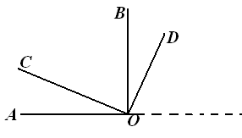
（1）试猜想∠AOD与∠COB在数量上是相等，互余，还是互补的关系．请你用推理的方法说明你的猜想是合理的．

E
E
图（1）

（2）当∠COD绕着点O旋转到图（2）所示位置时，你在（1）中的猜想还成立吗？请你证明你的结论．
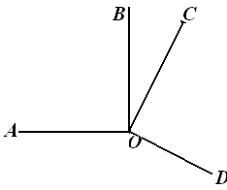

图（2）

参考答案

一、选择题
1．A 2．D 3．B 4．A 5．C 6．C 7．A 8．B 9．C 10．D
二、填空题
1,3,5
11．两点确定一条直线 13．2 14．0、1、2、3 15．欢 16．30
17．5或11 18．$\frac{8}{\text{65}}$
三、计算题（每题3分，共18分）
姓名：

班级：

学号：

19．(1)$(−\text{76})+(+\text{26})+(−\text{31})+(+\text{17})$； (2)$−1^{4}−2×(−3)^{2}$；
=-70 = -19
(3)$\begin{aligned}(2a−3a^{2})+(5a−6a^{2}) \\ 7a−9a^{2}\end{aligned}$； (4)$\begin{aligned}2(2b−3a)+3(2a−3b) \\ =−5b\end{aligned}$；
(5)$\begin{aligned}{\text{32}}^{∘}49^{'}+{\text{25}}^{∘}51^{'} \\ {\text{58}}^{∘}40^{'}\end{aligned}$； (6)$\begin{aligned}{\text{180}}^{∘}−{\text{56}}^{∘}23^{'} \\ {\text{123}}^{∘}37^{'}\end{aligned}$．
20．(1)$\frac{3}{4}x+2=3−\frac{1}{4}x$； (2)$5(x+2)=2(5x−1)$；
(x= 1) ($x=\frac{\text{12}}{5}$)
(3)$3(x−2)=\frac{2x−1}{2}$； (4)$\frac{y+3}{2}=\frac{y−3}{3}+y$．
($x=\frac{\text{11}}{4}$) (y=3)
四、作图题（每题3分，共6分）
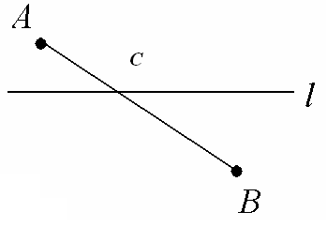
21．如图所示，直线l是一条平直的公路，A，B是两个车站，若要在公路l上修建一个加油站，如何使它到车站A，B的距离之和最小，请在公路上表示出点P的位置，并说明理由.（保留作图痕迹，并用你所学的数学知识说明理由）.

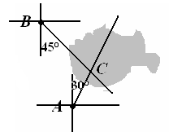
22．有一张地图，图中有A、B、C三地，但地图被墨迹污染，C地具体位置看不清楚了，但知道C地在A地的北偏东30${}^{∘}$，在B地的南偏东45${}^{∘}$，你能确定C地的位置吗？

五、解答题（每题3分，共9分）
姓名：

班级：

学号：

23．若一个角的补角比这个角的余角的3倍大${\text{10}}^{∘}$，求这个角的度数．
解：设这个角的度数为x，则
$${\text{180}}^{∘}−x=3({\text{90}}^{∘}−x)+\text{10}$$
x= 50
24．先化简，再求值：
$−(−a^{2}+2\text{ab}+b^{2})+(−a^{2}−\text{ab}+b^{2}),\text{其中}a=−\frac{1}{\text{15}},b=\text{10}$．
解：原式=-3ab
当$a=−\frac{1}{\text{15}},b=\text{10}$时，
原式=2
25．如图所示，C、D是线段AB的三等分点，且AD=4，求AB的长．
解： AB=6

六、列方程解下列应用题：（每题5分，共25分）
26．一个长方形的周长为28cm，将此长方形的长减少2cm，宽增加4cm，就可成为一个正方形，那么原长方形的长和宽分别是多少？
解：设长方形的长是xcm，则宽为（14-x）cm
$x−2=(\text{14}−x)+4$ 解得：x=10
答：略

27．据某统计数据显示，在我国的674座城市中，按水资源分布的情况可分为三类：暂不缺水城市、一般缺水城市和严重缺水城市．其中暂不缺水城市数比严重缺水城市数的4倍少40座，一般缺水城市数是严重缺水城市数的2倍．严重缺水城市有多少座？
解：设严重缺水城市有x座，则暂不缺水城市有（4x-40）座，一般缺水城市有2x座
$$x+(4x−\text{40})+2x=\text{664}$$
x=102
28．从甲站到乙站原需16小时．采用“和谐”号动车组提速后，列车行驶速度提高了176千米/时，从甲站到乙站的时间缩短了11小时，求列车提速后的速度．
解：设列车提速前的速度是x千米/时，则提速后为(x+176)千米/时
16x=(16-11)(x+176)
X=80
X+17=256
答：略
29．某通信运营商的短信收费标准如下：发送网内短信0.1元/条，发送网际短信0.15元/条．该通信运营商的用户小王某月发送以上两种短信共150条，依照收费标准共支出短信费用19元，问小王该月发送网内、网际短信各多少条？
姓名：

班级：

学号：

解：设网内x条，则网际（150-x）条
0.1x+0.15（150-x）=19
x=70
30．某城市按以下规定收取每月的煤气费：如果用气量不超过60m³，按每立方米0.8元收费；如果用气量超过60 m³，则超过部分按每立方米1.2元收费，某用户8月份交的煤气费是平均每立方米0.88元，则该用户8月份的用气量是多少？他交的煤气费是多少元？
解：设8月份的用气量是x
0.88x=0.8×60+1.2（x-60）
x =75
当x=75时，
0.88x=66元
七、解答题（6分）
31．如图（1）所示，∠AOB、∠COD都是直角．
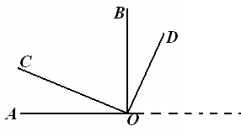
（1）试猜想∠AOD与∠COB在数量上是相等，互余，还是互补的关系．你能用推理的方法说明你的猜想是否合理吗？
（互补）
证明：$\begin{aligned}∵∠\text{AOB}=\text{90}{\begin{aligned}∘\end{aligned}}^{}\end{aligned}\text{∴∠}\text{BOE}=\text{90}又∵∠\text{BOD}\text{+∠}\text{DOE}={\text{90}}^{∘}，∠\text{BOD}\text{+∠}\text{BOC}={\text{90}}^{∘}\text{∴∠}\text{BOC}\text{=∠}\text{DOE}又∵∠\text{AOD}\text{+∠}\text{DOE}={\text{180}}^{∘}\text{∴∠}\text{AOD}\text{+∠}\text{BOC}={\text{180}}^{∘}$
（1）

（2）当∠COD绕着点O旋转到图（2）位置时，你在（1）中的猜想还成立吗？你能证明你的结论吗？
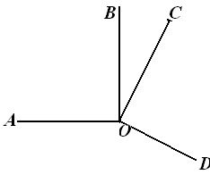
成立.
成立
$$\begin{aligned}∵∠\text{AOB}\text{+∠}\text{BOC}\text{+∠}\text{COD}\text{+∠}\text{AOD}={\text{360}}^{∘} \\ 又∵∠\text{AOB}={\text{90}}^{∘}，∠\text{COD}=\text{90} \\ \end{aligned}{\begin{aligned}∘\end{aligned}}^{}\text{∴∠}\text{BOC}\text{+∠}\text{AOD}={\text{180}}^{∘}$$
（2）

